МИНИСТЕРСТВО ОБРАЗОВАНИЯ РЕСПУБЛИКИ БЕЛАРУСЬ

Учреждение образования «БЕЛОРУССКИЙ ГОСУДАРСТВЕННЫЙ
ТЕХНОЛОГИЧЕСКИЙ УНИВЕРСИТЕТ»

Факультет Информационных Технологий
Кафедра Программной инженерии
Специальность 1-40 01 01 Программное обеспечение информационных технологий
Специализация Программирование интернет-приложений

ПОЯСНИТЕЛЬНАЯ ЗАПИСКА
К КУРСОВОМУ ПРОЕКТУ НА ТЕМУ:

«Разработка компилятора GAA-2019»

Выполнил студент Гурский Артём Александрович_____
^{(Ф.И.О.)}
Руководитель проекта ст.пр. Наркевич Аделина Сергеевна
(учен. степень, звание, должность, подпись, Ф.И.О.)
Заведующий кафедрой к.т.н., доц. Пацей Н.В.
(учен. степень, звание, должность, подпись, Ф.И.О.)
Консультанты ст.пр. Наркевич Аделина Сергеевна
(учен. степень, звание, должность, подпись, Ф.И.О.)

(учен. степень, звание, должность, подпись, Ф.И.О.)
Нормоконтролер ст.пр. Наркевич Аделина Сергеевна
(учен. степень, звание, должность, подпись, Ф.И.О.)
Курсовой проект защищен с оценкой

Минск 2019

Введение
Перед нами поставлена задача разработки языка программирования. Разрабатываемое приложение состоит из нескольких подпограмм. Каждая подпрограмма выполняется последовательно. Название разрабатываемого языка программирования GAA-2019. Для данного языка была разработан свой синтаксис, а также семантика. Запуск приложения должен осуществляться посредством командной строки с указанием параметров запуска. Основной целью курсового проекта, является усвоение устройства языков программирования и принцип работы компиляторов. Написание транслятора будет осуществляться на языке C++. Для выполнения данной задачи были поставлены следующие задачи:

1. Разработка спецификации языка программирования;
2. Разработка структуры транслятора;
3. Разработка лексического анализатора;
4. Разработка синтаксического анализатора;
5. Разработка семантического анализатора;
6. Разработка транслятора кода;
7. Преобразование выражений;
8. Тестирование транслятора;
Решения каждой из поставленных задач буду приведены в соответствующих главах курсового проекта, а именно:
- спецификация языка программирования;
- структура транслятора;
- лексический анализатор;
- синтаксический анализатор;
- семантический анализатор;
- преобразование выражений;
- генерация кода;
- тестирование транслятора.

Глава 1. Спецификация языка программирования

1.1. Характеристика языка программирования
Язык программирования GAA-2019 является универсальным, строго типизированным, не объектно-ориентированным, интерпретируемым.

1.2. Алфавит языка
В данном языке программирования при написании кода разрешены только латинские символы размером один байт кодировки ASCII, приведенной на рисунках 1.1 ниже.
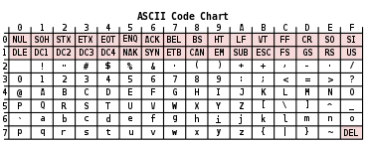
Рис. 1.1 Базовые символы языка GAA-2019

Символы, используемые на этапе выполнения: [a…z], [A…Z], [0…9], символы пробела, табуляции и перевода строки, спецсимволы: { } ( ) “ , ; + - / * > < = !.

1.3 Применяемые сепараторы
Язык GAA-2019 разрешает использовать сепараторы, для написания исходного кода, представленные в таблице 1.2.

Табл. 1.2 Символы-сепараторы языка GAA-2019
Символ(ы) | Назначение
‘пробел’ | Разделитель цепочек. Допускается везде кроме названий идентификаторов и ключевых слов
{ … } | Блок функции или условной конструкции
( … ) | Блок фактических или формальных параметров функции, а также приоритет арифметических операций
, | Разделитель параметров функций
+ - */ | Арифметические операции

Продолжение таблицы 1.2
Символ(ы) | Назначение
> < == != | Логические операции (операции сравнения: больше, меньше, проверка на равенство, на неравенство), используемые в условных конструкциях.
; | Разделитель программных конструкций
= | Оператор присваивания

1.4. Применяемые кодировки

Для написания программ язык PAA-2018 использует кодировку ASCII, содержащую английский алфавит, а также некоторые специальные символы, такие как { } ( ) , ; + - / * > < == !=.

1.5. Типы данных
Тип данных | Описание
Беззнаковый целочисленный тип данных  unsigned integer | Фундаментальный тип данных. Используется для работы с числовыми значениями.  Минимальное допустимое значение: 0.  Минимальное допустимое значение: 65536.  Инициализация по умолчанию: значение 0.  Поддерживаемые операции:  + (бинарный) – оператор сложения;  - (бинарный) – оператор вычитания;  * (бинарный) – оператор умножения;  / (бинарный) – оператор деления;  = (бинарный) – оператор присваивания.  В качестве условия цикла/условного оператора поддерживаются следующие логические операции:  > (бинарный) – оператор «больше»;  < (бинарный) – оператор «меньше»;  & (бинарный) – оператор проверки на равенство;  ! (бинарный) – оператор проверки на неравенство.
Строковый тип данных string | Фундаментальный тип данных. Используется для работы с символами, каждый из которых занимает 1 байт.  Максимальная допустимая длина строки = 255 символов.  Инициализация по умолчанию пустой строкой.  Операции над данными строкового типа: присваивание строковому идентификатору значения другого строкового идентификатора, строкового литерала или значения строковой функции, а также использование библиотечных функций.

1.6. Преобразование типов данных:
В языке GAA-2019 преобразования не поддерживаются.

1.7. Идентификаторы
В языке GAA-2019 идентификаторы должны быть составлены только из символов нижнего регистра английского алфавита. Типы идентификаторов: имя переменной или функции, параметр, имя стандартной функции. Идентификатор составляется из букв латинского алфавита от 1 до 12 символов, без пробелов. Максимальная длина идентификатора равна 12 символам. Идентификатор не может совпадать с ключевыми словами. Максимальное количество идентификаторов 100.

1.8. Литералы
В языке GAA-2019 существует 2 типа литералов: литералы целого типа и строковые. Представлены в таблице. 1.2.

Табл. 1.2 Литералы
Тип | Описание
Литерал целого типа | Последовательность цифр 0…9 без знака
Строковый литерал | Набор символов (от 1 до 255), заключённых в двойные кавычки

1.9. Объявление данных и область видимости
В языке GAA-2019 объявление данных начинается с ключевого слова declare, указывается тип данных и имя идентификатора.
Пример: declare unsigned integer a, declare string b;
Область видимости: сверху вниз, параметры внутри функции, объявления внутри функции видны только внутри функции, объявления переменных за пределами функций и главной функции предусмотрены.

1.10. Инициализация данных
Инициализация переменной происходит после её объявления. Инициализация переменной в момент объявления запрещена.
Например: declare string word; word = “слово”; declare unsigned integer num; num = 5;

1.11. Инструкции языка
В языке GAA-2019 предусмотрены следующие инструкции. Представлены в таблице 1.3.
Табл. 1.3 Инструкции языка GAA-2019
Объявление переменной | declare <тип данных> <имя переменной>;
Инициализация переменной | <Имя переменной> = <значение>;
Вызов функции | <имя функции>(<список параметров>);  Список параметров может быть пустым.
Возврат из подпрограммы | return <идентификатор или литерал>;
Вывод данных | print <идентификатор или литерал>;

1.12. Операции языка
В языке GAA-2019 предусмотрены следующие операции с данными. Приоритетность операций определяется с помощью (). Операции представлены в таблице. 1.4.

Табл. 1.4 Операции языка GAA-2019
Операция | Описание
+ | Бинарный, суммирование
- | Бинарный, вычитание
* | Бинарный, умножение
/ | Бинарный, деление
< | Бинарный, меньше
> | Бинарный, больше
== | Бинарный, равенство
!= | Бинарный, неравенство
<= | Бинарный, меньше или равно
>= | Бинарный, больше либо равно

1.13. Выражения и их вычисления
В языке GAA-2019 выражения записываются в строчку. Круглые скобки используются для изменения приоритета.

1.14. Программные конструкции языка
В языке программирования GAA-2019 предусмотрена одна главная функция и внешние функции. Программные конструкции представлены в таблице 1.5.
Табл. 1.5 Программные конструкции GAA-2019
Внешняя функция | function идентификатор (<тип данных> <идентификатор>, … )  {  …  return <идентификатор / литерал>;  }  Область видимости сверху вниз. Все переменные являются локальными.
Главная функция | main  {  …  }  Область видимости сверху вниз. Переменные являются локальными.
Условная конструкция | if(<идентификатор/литерал> <знак логической операции> <идентификатор/литерал>)  {  …  }

1.15. Область видимости идентификаторов
Область видимости идентификаторов в языке GAA-2019 – локальная внутри программных блоков функций.
Сверху вниз, параметры внутри функции, объявления внутри функции видны только внутри функции, объявления за пределами функций и главной функции допускаются.

1.16. Стандартная библиотека и ее состав

В GAA-2019 присутствует стандартная библиотека. Возможные функции стандартной библиотеки описаны в таблице 1.6.

Табл. 1.6 Стандартная библиотека
Функция | Описание
sravs(идентификатор или литерал, идентификатор или литерал); | Осуществляет лексикографическое сравнение строк. Применима для идентификаторов типа string и строковых литералов.
stepen (идентификатор или литерал, идентификатор или литерал); | Возведение числа в степень. Применима только для идентификаторов типа unsigned integer, числовых литералов.

Стандартная библиотека написана на языке С++, подключается к транслированному коду на этапе генерации кода. Вызовы стандартных функций доступны там же, где и вызов пользовательских функций. Также в стандартной библиотеке реализованы функции для манипулирования выводом, недоступные конечному пользователю. Для вывода предусмотрен оператор print. Эти функции представлены в таблице 1.9.
Таблица 1.9 Дополнительные функции стандартной библиотеки
Функция на языке С++ | Описание
void printu(unsigned int ui) | Функция для вывода в стандартный поток значения целочисленного идентификатора/литерала.
void prints(char* str) | Функция для вывода в стандартный поток значения строкового идентификатора/литерала.

1.17. Ввод и вывод данных
В языке GAA-2019 вывод происходит с помощью оператора print.
Например: print “world”;

1.20. Точка входа
В языке GAA-2019 каждая программа должна содержать главную функцию (точку входа) main, с первой инструкции которой начнётся последовательное выполнение команд программы.

1.21. Препроцессор
Директивы препроцессора не предусмотрены.

1.22 Соглашения о вызовах
В языке вызов функций происходит по соглашению о вызовах stdcall. Осо-бенности stdcall:
– все параметры функции передаются через стек;
– память высвобождает вызываемый код;
– занесение в стек параметров идёт справа налево.

1.23 Объектный код
Язык GAA-2019 транслируется в язык ассемблера.

1.24 Классификация сообщений транслятора
Генерируемые транслятором сообщения определяют степень его информативности, то есть сообщения транслятора должны давать максимально полную информацию о допущенной пользователем ошибке при написании программы. Сообщения транслятора приведены в таблице 1.10, а также в приложении А.

Таблица 1.10 Классификация ошибок
Номера ошибок | Характеристика
0 – 104 | Системные ошибки
105 – 199 | Ошибки лексического анализа
300 – 399 | Ошибки семантического анализа
600 – 699 | Ошибки синтаксического анализа
400-499, 700-999 | Зарезервированные коды ошибок

1.25 Контрольный пример

Контрольный пример демонстрирует главные особенности языка GAA-2019: его фундаментальные типы, основные структуры, функции, процедуры, использование функций статической библиотеки. Исходный код контрольного примера представлен в приложении А.

2 Структура транслятора

2.1 Компоненты транслятора, их назначение и принципы взаимодействия
В языке GAA-2019 исходный код транслируется в язык Assembler. Транслятор языка разделён на отдельные части, которые взаимодействуют между собой и выполняют отведённые им функции, которые представлены в пункте 2.1. Для того чтобы получить ассемблерный код, используется выходные данные работы лексического анализатора, а именно таблица лексем и таблица идентификаторов. Для указания выходных файлов используются входные параметры транслятора, которые описаны в таблице 2.1. Структура транслятора языка GAA-2019 приведена на рисунке 1.
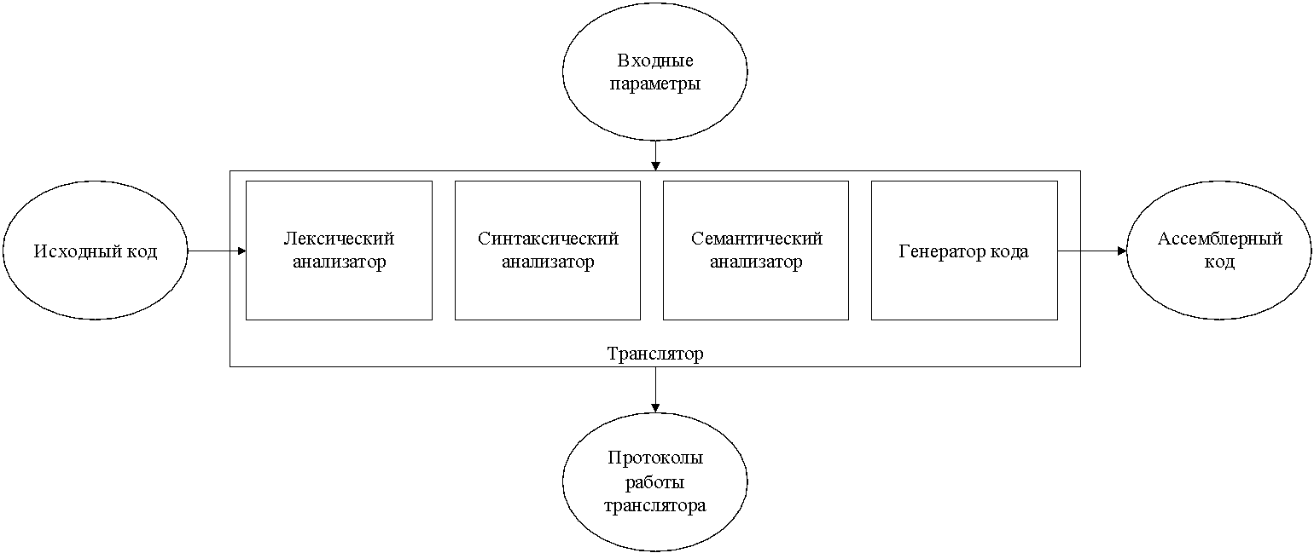
Рисунок 2.1 Структура транслятора языка программирования GAA-2019
Первая стадия работы компилятора называется лексическим анализом, а программа, её реализующая, – лексическим анализатором (сканером). На вход лексического анализатора подаётся последовательность символов входного языка. Он производит предварительный разбор текста, преобразующий единый массив текстовых символов в отдельные слова. Примеры лексических единиц: идентификаторы, числа, символы операций, служебные слова и т.д. Лексический анализатор преобразует исходный текст, заменяя лексические единицы их внутренним представлением – лексемами, для создания промежуточного представления исходной программы. Каждой лексеме сопоставляется ее тип и запись в таблице идентификаторов, в которой хранится дополнительная информация. Таблица лексем (ТЛ) и таблица идентификаторов (ТИ) являются входом для следующей фазы компилятора – синтаксического анализа (разбора, парсера).
Цели лексического анализатора:
− убрать все лишние пробелы;
− выполнить распознавание лексем;
− построить таблицу лексем и таблицу идентификаторов;
− при неуспешном распознавании или обнаружении некоторых ошибок во входном тексте выдать сообщение об ошибке.
Синтаксический анализатор – часть компилятора, выполняющая синтаксический анализ, то есть проверку исходного кода на соответствие правилам грамматики. Входной информацией для синтаксического анализа является таблица лексем и таблица идентификаторов. Выходной информацией является дерево разбора
Семантический анализатор – часть транслятора, выполняющая семантический анализ, то есть проверку исходного кода на наличие ошибок, которые невозможно отследить при помощи регулярной и контекстно-свободной грамматики. Входными данными являются таблица лексем и идентификаторов.
Генератор кода – часть транслятора, выполняющая генерацию ассемблерного кода на основе полученных данных на предыдущих этапах трансляции. На вход генератора подаются таблица лексем и таблица идентификаторов, на основе которых генерируется файл с ассемблерным кодом.

2.2 Перечень входных параметров транслятора
Для формирования файлов с результатами работы лексического, синтаксического и семантического анализаторов используются входные параметры транслятора, которые приведены в таблице 2.1.
Таблица 2.1 Входные параметры транслятора языка GAA-2019
Входной параметр | Описание параметра | Значение по умолчанию
-in:<путь к in-файлу> | Файл с исходным кодом на языке GAA-2019 , имеющий расширение .txt | Не предусмотрено
-log:<путь к log-файлу> | Файл журнала для вывода протоколов работы программы. | Значение по умолчанию:  <имя in-файла>.log

2.3 Перечень протоколов, формируемых транслятором и их содержимое
В ходе работы программы формируются протоколы работы лексического, синтаксического и семантического анализаторов, которые содержат в себе перечень протоколов работы. В таблице 2.2 приведены протоколы, формируемые транслятором и их содержимое.

Таблица 2.2 Протоколы, формируемые транслятором языка GAA-2019;
Формируемый протокол | Описание выходного протокола
Файл журнала, заданный параметром "-log:" | Файл с протоколом работы транслятора языка программирования GAA-2019 . Содержит таблицу лексем и таблицу идентификаторов, протокол работы синтаксического анализатора и дерево разбора, полученные на этапе лексического и синтаксического анализа, а также результат работы алгоритма преобразования выражений к польской записи.

3 Разработка лексического анализатора

3.1 Структура лексического анализатора
Первая стадия работы компилятора называется лексическим анализом, а программа, её реализующая, – лексическим анализатором (сканером). На вход лексического анализатора подаётся исходный код входного языка. Лексический анализатор выделяет в этой последовательности простейшие конструкции языка,. Лексический анализатор производит предварительный разбор текста, преобразующий единый массив текстовых символов в массив токенов.
Примеры лексических единиц: идентификаторы, числа, символы операций, служебные слова и т.д. Лексический анализатор преобразует исходный текст, заменяя лексические единицы их внутренним представлением – лексемами, для создания промежуточного представления исходной программы. Каждой лексеме сопоставляется ее тип и запись в таблице идентификаторов, в которой хранится дополнительная информация.
Функции лексического анализатора:
− удаление «пустых» символов и комментариев. Если «пустые» символы (пробелы, знаки табуляции и перехода на новую строку) и комментарии будут удалены лексическим анализатором, синтаксический анализатор никогда не столкнется с ними (альтернативный способ, состоящий в модификации грамматики для включения «пустых» символов и комментариев в синтаксис, достаточно сложен для реализации);
− распознавание идентификаторов и ключевых слов;
− распознавание констант;
− распознавание разделителей и знаков операций.
Исходный код программы представлен в приложении А, структура лексического анализатора представлена на рисунке 3.1.
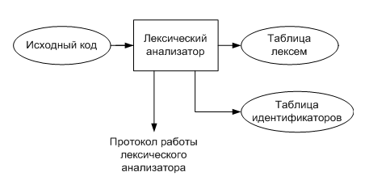
Рисунок 3.1 Структура лексического анализатора

3.2. Контроль входных символов
Для удобной работы с исходным кодом, при передаче его в лексический анализатор, все символы разделяются по категориям. Таблица входных символов представлена на рисунке 3.2, категории входных символов представлены в таблице 3.1.
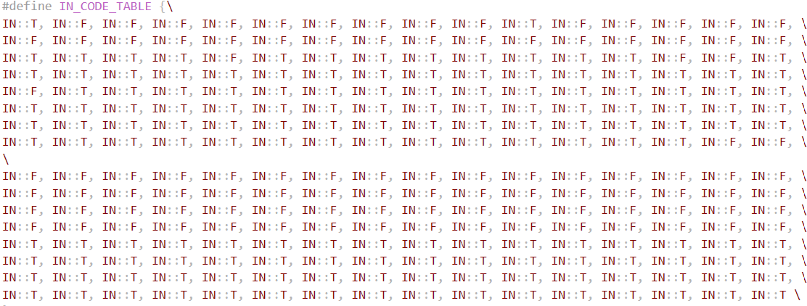
Рисунок 3.2. Таблица контроля входных символов
Таблица 3.1 Соответствие символов и их значений в таблице
Значение в таблице входных символов | Символы
Разрешенный | T
Запрещенный | F
Игнорируемый | I

3.3 Удаление избыточных символов
Избыточными символами являются символы табуляции и пробелы.
Избыточные символы удаляются на этапе разбиения исходного кода на токены.
Описание алгоритма удаления избыточных символов:
1. Посимвольно считываем файл с исходным кодом программы;
2. Встреча пробела или знака табуляции является своего рода встречей символа-сепаратора;
3. В отличие от других символов-сепараторов не записываем в очередь лексем эти символы, т.е. игнорируем.

3.4 Перечень ключевых слов
Лексический анализатор преобразует исходный текст, заменяя лексические единицы лексемами для создания промежуточного представления исходной программы. Соответствие токенов и лексем приведено в таблице 3.2.
Таблица 3.2 Соответствие токенов и сепараторов с лексемами
Токен | Лексема | Пояснение
unsigned integer, string | t | Названия типов данных языка.
Идентификатор | i | Длина идентификатора – 8 символов.
Литерал | l | Литерал любого доступного типа.
function | f | Объявление функции.
return | r | Выход из функции.
main | m | Главная функция.
declare | d | Объявление переменной.
if | u | Условный оператор
; | ; | Разделение выражений.
, | , | Разделение параметров функций.
{ | { | Начало блока/тела функции.
} | } | Закрытие блока/тела функции.
( | ( | Передача параметров в функцию, приоритет операций, условие.
) | ) | Закрытие блока для передачи параметров, приоритет операций, условия.
= | = | Знак присваивания.
+  -  *  / | v | Знаки операций.
>  <  ==  != | s | Знаки логических операторов
Пример реализации таблицы лексем представлен в приложении Б.
Каждому выражению соответствует детерминированный конечный автомат, по которому происходит разбор данного выражения. На каждый автомат в массиве подаётся токен и с помощью регулярного выражения, соответствующего данному графу переходов, происходит разбор. В случае успешного разбора выражения оно записывается в таблицу лексем. Если выражение является идентификатором или литералом, информация также заносится в таблицу идентификаторов. Структура конечного автомата и пример графа перехода конечного автомата изображены на рисунках 3.3 и 3.4 соответственно.
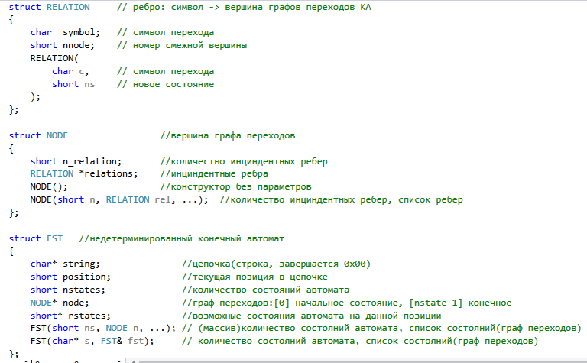
Рисунок 3.3 Структура конечного автомата
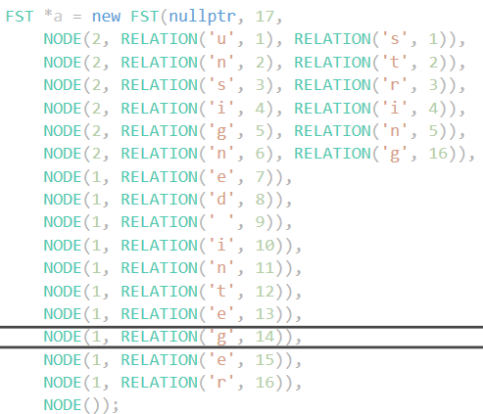
Рисунок 3.4 Пример реализации графа конечного автомата для токенов unsigned integer и string

3.5 Основные структуры данных
Основными структурами данных лексического анализатора являются таблица лексем и таблица идентификаторов. Таблица лексем содержит номер лексемы, лексему (lexema), полученную при разборе, номер строки в исходном коде (sn), и номер в таблице идентификаторов, если лексема является идентификаторов (idxTI). Таблица идентификаторов содержит имя идентификатора (id), номер в таблице лексем (idxfirstLE), тип данных (iddatatype), тип идентификатора (idtype) и значение (или параметры функций) (value). Код C++ со структурой таблицы лексем представлен на рисунке 3.3. Код C++ со структурой таблицы идентификаторов представлен на рисунке 3.4.
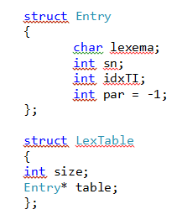
Рисунок 3.3 Структура таблицы лексем
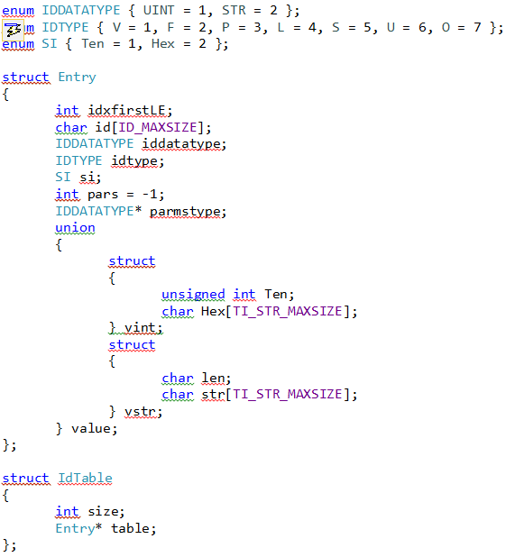
Рисунок 3.4 Структура таблицы идентификаторов

3.6 Принцип обработки ошибок
Для обработки ошибок лексический анализатор использует таблицу с сообщениями. Структура сообщений содержит информацию о номере сообщения, номер строки и позицию, где было вызвано сообщение в исходном коде, информацию об ошибке. При возникновении сообщения, лексический анализатор игнорирует найденную ошибку и продолжает работу с исходным кодом. Перечень сообщений представлен на рисунке 3.5.
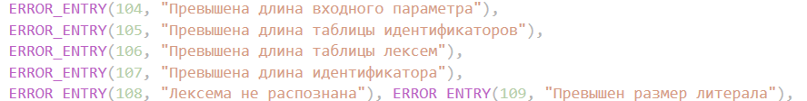
Рисунок 3.5 - Сообщения лексического анализатора

3.7 Структура и перечень сообщений лексического анализатора
Ошибки, возникающие в процессе трансляции программы, фиксируются в протокол, заданный входным параметрами. В случае возникновения ошибок происходит их протоколирование с номером ошибки и диагностическим сообщением. Если в процессе анализа находятся более трёх ошибок, то анализ останавливается.

3.8 Параметры лексического анализатора
Результаты работы лексического анализатора, а именно таблицы лексем и идентификаторов выводятся как в файл журнала, так и в командную строку.

3.9 Алгоритм лексического анализа
- проверяет входной поток символов программы на исходном языке на допустимость, удаляет лишние пробелы и добавляет сепаратор для вычисления номера строки для каждой лексемы;
- для выделенной части входного потока выполняется функция распознавания лексемы;
- при успешном распознавании информация о выделенной лексеме заносится в таблицу лексем и таблицу идентификаторов, и алгоритм возвращается к первому этапу;
- формирует протокол работы;
- при неуспешном распознавании выдается сообщение об ошибке.
Распознавание цепочек основывается на работе конечных автоматов. Работу конечного автомата можно проиллюстрировать с помощью графа переходов. Пример графа для цепочки «string» представлен на рисунке 3.2, где S0 – начальное, а S6 – конечное состояние автомата.

s t r i n g
S6
S5
S4
S3
S1
S0
S2

Рисунок 3.2 Пример графа переходов для цепочки string

3.10 Контрольный пример
Результат работы лексического анализатора в виде таблиц лексем и идентификаторов, соответствующих контрольному примеру, представлен в приложении Б.

4. Разработка синтаксического анализатора

4.1 Структура синтаксического анализатора
Синтаксический анализатор: часть компилятора, выполняющая синтаксический анализ, то есть исходный код проверяется на соответствие правилам грамматики. Входной информацией для синтаксического анализа является таблица лексем и таблица идентификаторов. Выходной информацией– дерево разбора
Описание структуры синтаксического анализатора языка представлено на рисунке 4.1.
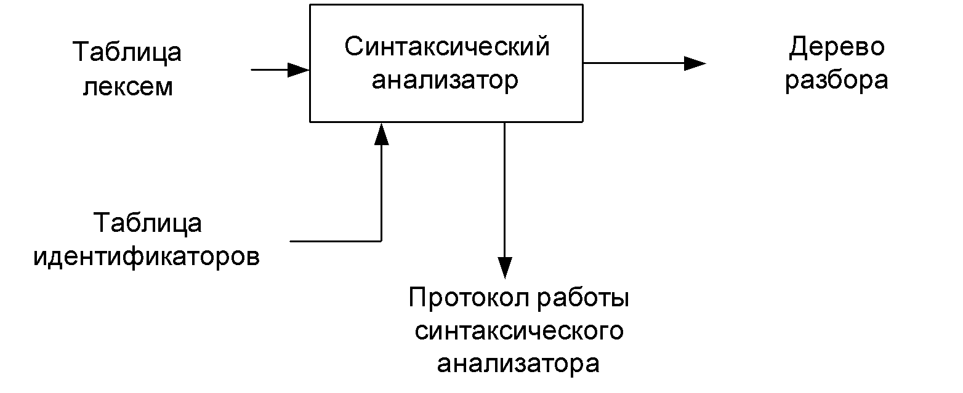Рисунок 4.1 Структура синтаксического анализатора.

4.2 Контекстно-свободная грамматика, описывающая синтаксис языка
В синтаксическом анализаторе транслятора языка GAA-2019 используется контекстно-свободная грамматика , где
T – множество терминальных символов (было описано в разделе 1.2 данной пояснительной записки),
N – множество нетерминальных символов (первый столбец таблицы 4.1),
P – множество правил языка (второй столбец таблицы 4.1),
S – начальный символ грамматики, являющийся нетерминалом.
Эта грамматика имеет нормальную форму Грейбах, т.к. она не леворекурсивная (не содержит леворекурсивных правил) и правила имеют вид:
- , где ; (или , или );
- , где — начальный символ, при этом если такое правило существует, то нетерминал не встречается в правой части правил.
Описание нетерминальных символов содержится в таблице 4.1.
Таблица 4.1 Таблица правил переходов нетерминальных символов
Символ | Правила | Какие правила порождает
S | S-> fti(F){NrE}S  S->m{N} | Стартовые правила, описывающее общую структуру программы
N | N->dti;N  N->dti;  N->i=E;N  N->i=E;  N-> u(E){N}N  N->u(E){N}  N->dfti(F);N  N->dfti(F);  N->pi;N  N->pi;  N->pl;N  N->pl;  N->pi(E);N  N->pi(E); | Правила для операторов
M | M->vE  M->vEM  M->sE | Правила для подвыражений
F | F->ti,F  F->ti | Правила для списка параметров функции
Продолжение таблицы 4.1
Символ | Правила | Какие правила порождает
E | E->i  E->l  E->iM  E->(E)  E->i(W)  E->i(W)M  E->lM | Правила для выражений
W | W->i,W  W->l,W  W->i  W->l  W->iM,W  W->lM,W  W->iM  W->lM | Правила для параметров вызываемых функций

4.3 Построение конечного магазинного автомата
Конечный автомат с магазинной памятью представляет собой семерку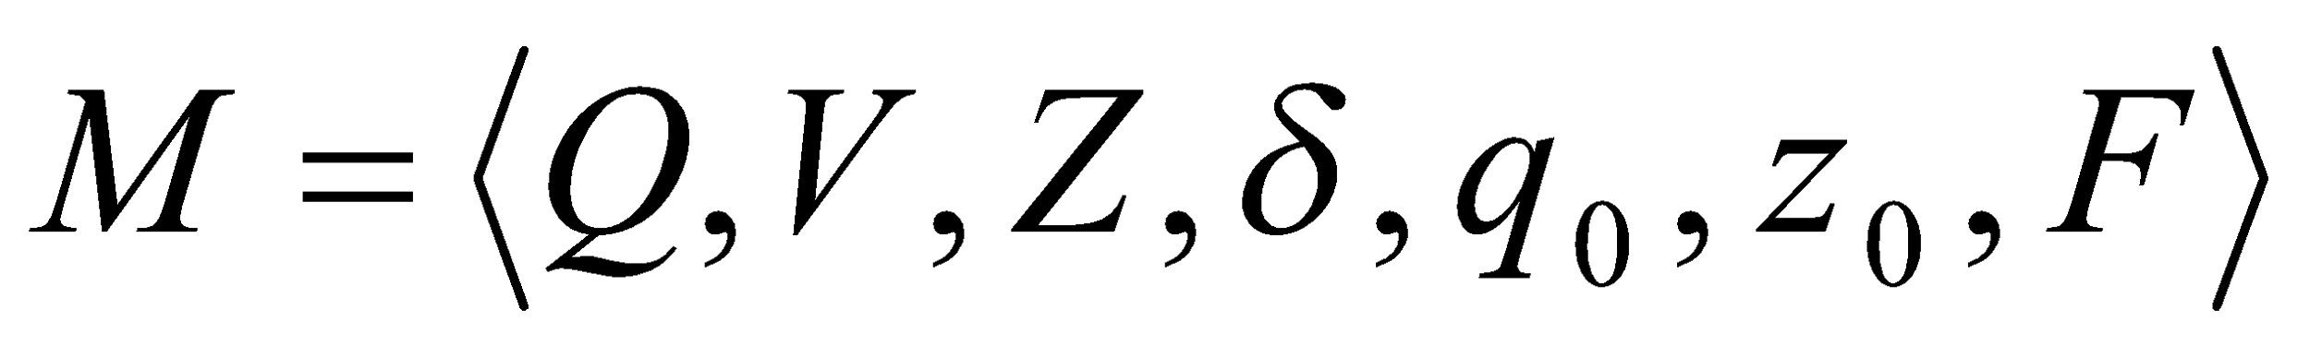. Подробное описание компонентов магазинного автомата представлено в таблице 4.2.

Таблица 4.2 – Описание компонентов магазинного автомата
Компонента | Определение | Описание
 | Множество состояний автомата | Состояние автомата представляет из себя структуру, содержащую позицию на входной ленте, номера текущего правила и цепочки и стек автомата
 | Алфавит входных символов | Алфавит представляет из себя множества терминальных и нетерминальных символов, описание которых содержится в таблица 3.1 и 4.1.
 | Алфавит специальных магазинных символов | Алфавит магазинных символов содержит стартовый символ и маркер дна стека (представляет из себя символ $)
 | Функция переходов автомата | Функция представляет из себя множество правил грамматики, описанных в таблице 4.1.

Продолжение таблицы 4.2
Компонента | Определение | Описание
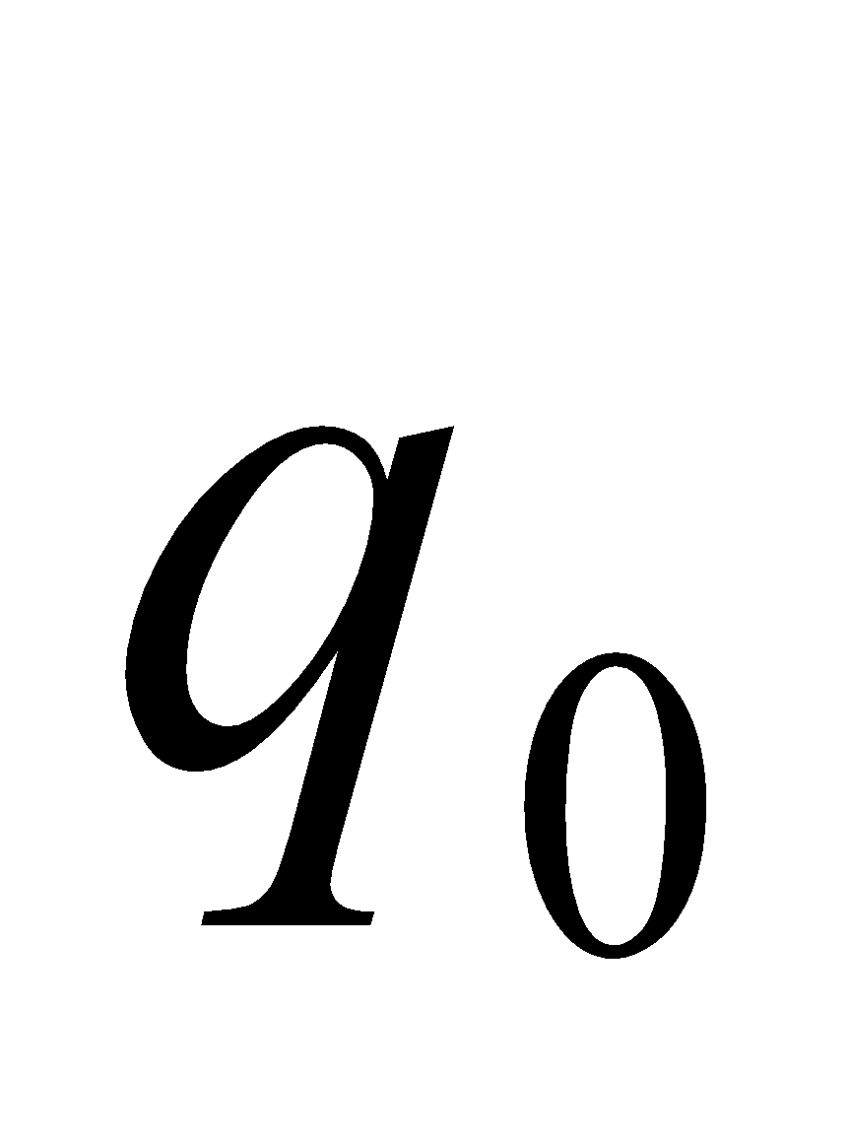 | Начальное состояние автомата | Состояние, которое приобретает автомат в начале своей работы. Представляется в виде стартового правила грамматики
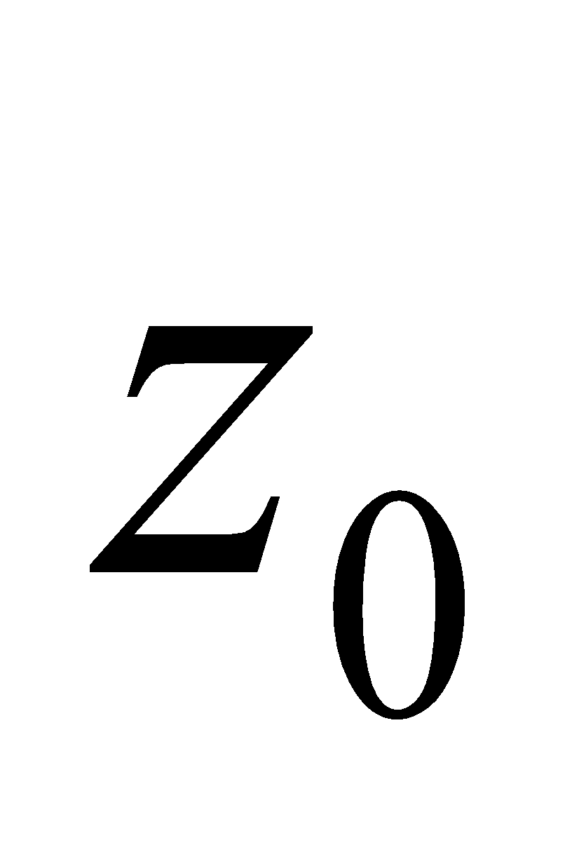 | Начальное состояние магазина автомата | Символ маркера дна стека $
 | Множество конечных состояний | Конечные состояние заставляют автомат прекратить свою работу. Конечным состоянием является пустой магазин автомата и совпадение позиции на входной ленте автомата с размером ленты

4.4 Основные структуры данных
Основные структуры данных синтаксического анализатора представляются в виде структуры магазинного конечного автомата, выполняющего разбор исходной ленты, и структуры грамматики Грейбах, описывающей синтаксические правила языка GAA-2019. Данные структуры в приложении В.

4.5 Описание алгоритма синтаксического разбора
Принцип работы автомата следующий:
- В магазин записывается стартовый символ;
- На основе полученных ранее таблиц формируется входная лента;
- Запускается автомат;
- Выбирается цепочка, соответствующая нетерминальному символу, записывается в магазин в обратном порядке;
- Если терминалы в стеке и в ленте совпадают, то данный терминал удаляется из ленты и стека. Иначе возвращаемся в предыдущее сохраненное состояние и выбираем другую цепочку нетерминала;
- Если в магазине встретился нетерминал, переходим к пункту 4;
- Если наш символ достиг дна стека, и лента в этот момент пуста, то синтаксический анализ выполнен успешно. Иначе генерируется исключение.

4.6 Структура и перечень сообщений синтаксического анализатора
Перечень сообщений синтаксического анализатора представлен на рисунке 4.3.
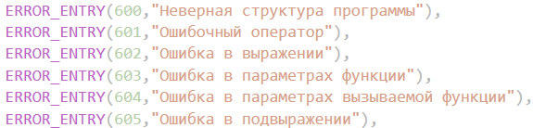
Рисунок 4.3 - Сообщения синтаксического анализатора

4.7. Параметры синтаксического анализатора и режимы его работы
Входной информацией для синтаксического анализатора является таблица лексем и идентификаторов. Кроме того используется описание грамматики в форме Грейбах. Результаты работы лексического разбора, а именно дерево разбора и протокол работы автомата с магазинной памятью выводятся в журнал работы программы.

4.8. Принцип обработки ошибок
Синтаксический анализатор выполняет разбор исходной последовательности лексем до тех пор, пока не дойдёт до конца цепочки лексем или не найдёт ошибку. Тогда анализ останавливается и выводится сообщение об ошибке (если она найдена). Если в процессе анализа находятся более трёх ошибок, то анализ останавливается.

4.9. Контрольный пример
Результаты работы лексического разбора, а именно дерево разбора и протокол работы автомата с магазинной памятью приведены в приложении В.

5 Разработка семантического анализатора

5.1 Структура семантического анализатора
Семантический анализатор принимает на свой вход результаты работ лексического и синтаксического анализаторов, то есть таблицы лексем, идентификаторов и результат работы синтаксического анализатора, то есть дерево разбора, и последовательно ищет необходимые ошибки. Некоторые проверки (такие как проверка на единственность точки входа, проверка на предварительное объявление переменной) осуществляются в процессе лексического анализа. Общая структура обособленно работающего (не параллельно с лексическим анализом) семантического анализатора представлена на рисунке 5.1.
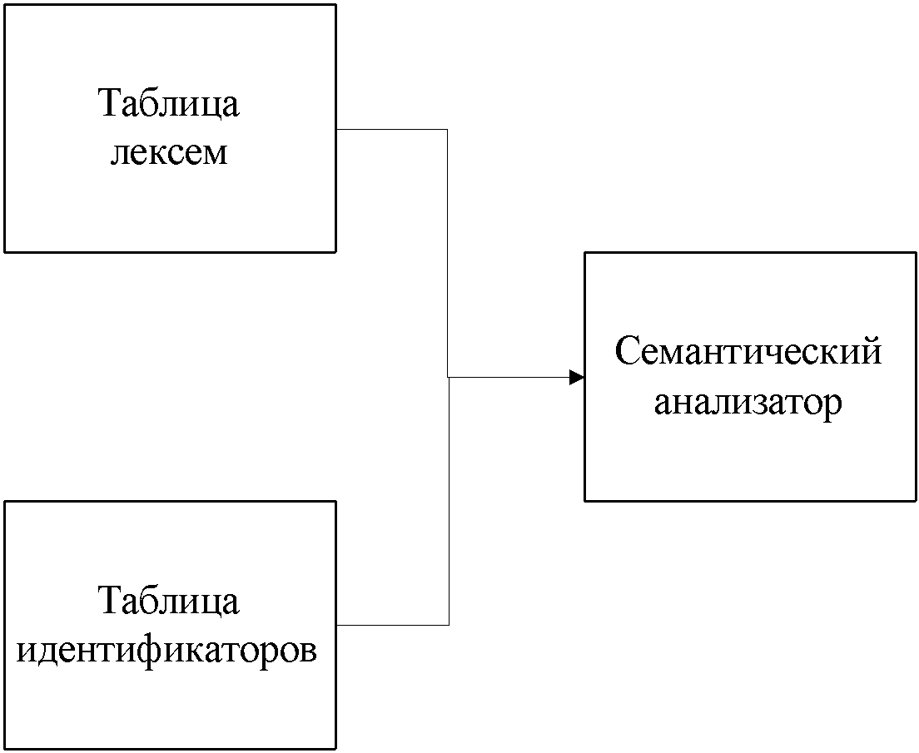
Рисунок 5.1. Структура семантического анализатора

5.2 Функции семантического анализатора
Семантический анализатор выполняет проверку на основные правила языка (семантики языка), которые описаны в разделе 1.16.

5.3 Структура и перечень сообщений семантического анализатора
Сообщения, формируемые семантическим анализатором, представлены на рисунке 5.1.
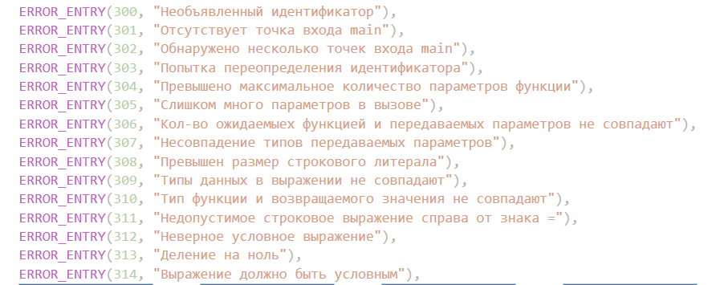
Рисунок 5.2 – Перечень сообщений семантического анализатора

5.4 Принцип обработки ошибок
Ошибки, возникающие в процессе трансляции программы, фиксируются в протокол, заданный входным параметрами. В случае возникновения ошибок происходит их протоколирование с номером ошибки и диагностическим сообщением. Анализ останавливается после того, как будут найдены все ошибки.

5.5 Контрольный пример
Соответствие примеров некоторых ошибок в исходном коде и диагностических сообщений об ошибках приведено в таблице 5.1.
Таблица 5.1. Примеры диагностики ошибок
Исходный код | Текст сообщения
main  {  declare number x;  x = 9;  new string y;  y=x;  } | Ошибка N309: Семантическая ошибка: Типы данных в выражении не совпадают Строка: 6
main{  new number x; x = 9;  }  main  { declare string y; y = "qwerty";} | Ошибка N302: Семантическая ошибка: Обнаружено несколько точек входа main Строка: 4

6. Вычисление выражений

6.1 Выражения, допускаемые языком
В языке GAA-2019 допускаются вычисления выражений целочисленного типа данных с поддержкой вызова функций внутри выражений. Приоритет операций представлен на таблице 6.1.
Таблица 6.1. Приоритеты операций
Операция | Значение приоритета
( ) | 3
* | 2
/ | 2
+ | 1
- | 1

6.2 Польская запись и принцип её построения
Все выражения языка GAA-2019 преобразовываются к обратной польской записи.
Польская запись - это альтернативный способ записи арифметических выражений, преимущество которого состоит в отсутствии скобок. Существует два типа польской записи: прямая и обратная, также известные как префиксная и постфиксная. Отличие их от классического, инфиксного способа заключается в том, что знаки операций пишутся не между, а, соответственно, до или после аргументов. Алгоритм построения польской записи:
- исходная строка: выражение;
- результирующая строка: польская запись;
- стек: пустой;
- исходная строка просматривается слева направо;
- операнды переносятся в результирующую строку;
- операция записывается в стек, если стек пуст;
- операция выталкивает все операции с большим или равным приоритетом в результирующую строку;
- отрывающая скобка помещается в стек;
- закрывающая скобка выталкивает все операции до открывающей скобки, после чего обе скобки уничтожаются.

6.3 Программная реализация обработки выражений
Программная реализация алгоритма преобразования выражений к польской записи представлена в приложении Г.

6.4 Контрольный пример
Пример преобразования выражений из контрольных примеров к обратной польской записи представлен в таблице 6.2. Преобразование выражений в формат польской записи необходимо для построения более простых алгоритмов их вычисления и преобразования к ассемблерному коду. В приложении Г приведены изменённые таблицы лексем и идентификаторов, отображающие результаты преобразования выражений в польский формат.
Таблица 6.2. Преобразование выражений к польской записи
Выражение | Обратная польская запись для выражения
res=a+b+c | res=ab+c+
res=a+b*2 | res=abc*+
res=i(i,i) | res=iii@2

7. Генерация кода

7.1 Структура генератора кода
В языке GAA-2019 генерация кода является заключительным этапом трансляции. Генератор принимает на вход таблицы лексем и идентификаторов, полученные в результате лексического анализа. В соответствии с таблицей лексем строится выходной файл на языке ассемблера, который будет являться результатом работы транслятора. В случае возникновения ошибок генерация кода не будет осуществляться. Структура генератора кода GAA-2019 представлена на рисунке 7.1.
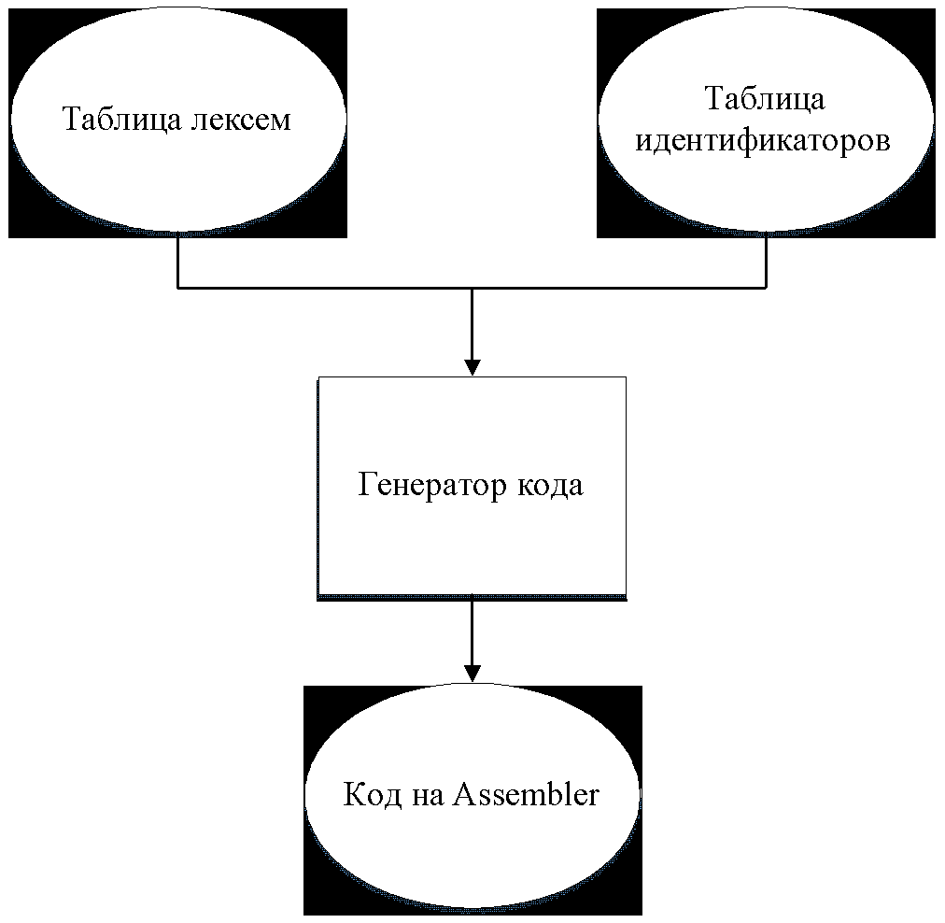
Рисунок 7.1 – Структура генератора кода

7.2 Представление типов данных в оперативной памяти
Элементы таблицы идентификаторов расположены сегментах .data и .const языка ассемблера. Соответствия между типами данных идентификаторов на языке GAA-2019 и на языке ассемблера приведены в таблице 7.1.
Таблица 7.1 – Соответствия типов идентификаторов языка GAA-2019 и языка ассемблера
Тип идентификатора на языке GAA-2019 | Тип идентификатора на языке ассемблера | Пояснение
unsigned integer | dword | Хранит целочисленный тип данных.
string | dword | Хранит указатель на начало строки. Строка должна завешаться нулевым символом.

7.3 Статическая библиотека
В языке GAA-2019 предусмотрена статическая библиотека. Статическая библиотека содержит функции, написанные на языке C++. Объявление функций статической библиотеки генерируется автоматически в коде ассемблера. Объявление функций статической библиотеки генерируется автоматически.
Таблица 7.3 – Функции статической библиотеки
Функция | Назначение
void prints(char* str) | Вывод на консоль строки str
void printu(int ui) | Вывод на консоль целочисленной беззнаковой переменной ui
unsigned int sravs(char* str1, char* str2) | Сравнение строк
unsigned int stepen(unsigned int ui1, unsigned int ui2) | Возведение числа ui1 в степень ui2

7.4 Особенности алгоритма генерации кода
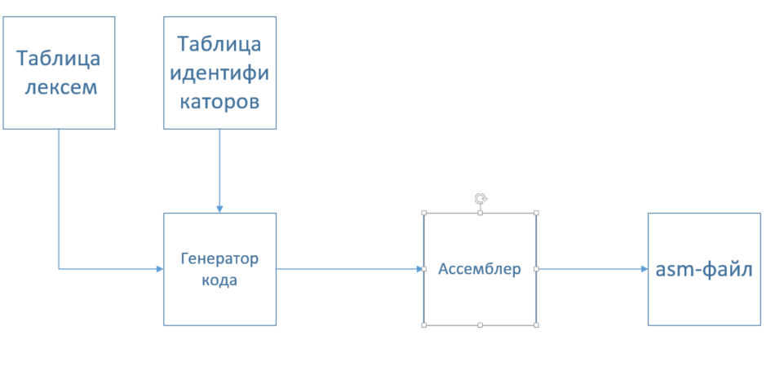
В языке GAA-2019 генерация кода строится на основе таблиц лексем и идентификаторов. Общая схема работы генератора кода представлена на рисунке
Рисунок 7.2 – Структура генератора кода

7.5 Входные параметры генератора кода
На вход генератору кода поступают таблицы лексем и идентификаторов исходного код программы на языке GAA-2019. Результаты работы генератора кода выводятся в файл с расширением .asm.

7.6 Контрольный пример
Результат генерации ассемблерного кода на основе контрольного примера из приложения А приведен в приложении Д. Результат работы контрольного примера приведён на рисунке 7.2.
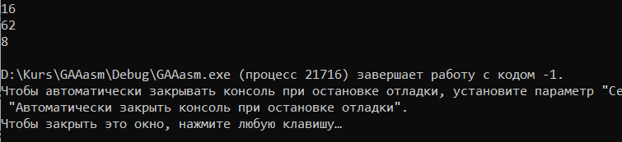
Рисунок 7.2 Результат работы программы на языке GAA-2019

8. Тестирование транслятора

8.1 Тестирование проверки на допустимость символов
В языке PAA-2018 не разрешается использовать запрещённые входным алфавитом символы. Результат использования запрещённого символа показан в таблице 8.1.
Таблица 8.1 - Тестирование проверки на допустимость символов
Исходный код | Диагностическое сообщение
main  {ё} | Ошибка 102 Недопустимый символ в исходном коде (-in) Строка: 2 Позиция в строке: 2

8.2 Тестирование лексического анализатора
На этапе лексического анализа в языке PAA-2018 могут возникнуть ошибки, описанные в пункте 3.7. Результаты тестирования лексического анализатора показаны в таблице 8.2.
Таблица 8.2 - Тестирование лексического анализатора
Исходный код | Диагностическое сообщение
main  {declare string x11;} | Ошибка 108 "Лексема не распознана" Строка: 2

8.3 Тестирование синтаксического анализатора
На этапе синтаксического анализа в языке PAA-2018 могут возникнуть ошибки, описанные в пункте 4.6. Результаты тестирования синтаксического анализатора показаны в таблице 8.3.
Таблица 8.3 - Тестирование синтаксического анализатора
Исходный код | Диагностическое сообщение
main new number x; } | Ошибка 600: строка 1, Синтаксическая ошибка: Неверная структура программы
main  {string declare id;} | Ошибка 601: строка 2, Ошибочный оператор
function string fi(string id)  {declare string ig; ig= +id} | Ошибка 602: строка 2, Ошибка в выражении
function string x(id string){} | Ошибка 603: строка 1, Ошибка в параметрах функции

Продолжение таблицы 8.3
Исходный код | Диагностическое сообщение
function string fi(string id, string ig)  {return id;}  main {declare string str; str=fi(i;i);} | Ошибка 604: строка 3, Ошибка в параметрах вызываемой функции
main { declare unsigned integer num; num=1; declare unsigned integer nums; nums=num++num;} | Ошибка 605: строка 2, Ошибка в подвыражении

8.4 Тестирование семантического анализатора
Семантический анализ в языке PAA-2018 содержит множество проверок по семантическим правилам, описанным в пункте 1.16. Итоги тестирования семантического анализатора на корректное обнаружение семантических ошибок приведены в таблице 8.4.

Таблица 8.4 - Тестирование семантического анализатора
Исходный код | Диагностическое сообщение
main { a = 1 } | Ошибка 300: Необъявленный идентификатор Строка: 1
function string fi(){} | Ошибка 301: Отсутствует точка входа main Строка: 0
Main{}  main{} | Ошибка 302: Обнаружено несколько точек входа main Строка: 2
Main{declare unsigned int t;  declare string t;} | Ошибка 303: Попытка переопределения идентификатора Строка: 2
function string fi(string x, string y, string z, string s) {}  main{return 0;} | Ошибка 304: Превышено максимальное количество параметров функции Строка: 1
function string fi(string par){return par;}  main{declare string str; str=fi(“a”,”b”,”c”,”d”);} | Ошибка 305: Слишком много параметров в вызове Строка: 1
function string fi(string x){return "a";}  main{declare string str; str=fi("a", "b");} | Ошибка 306: Кол-во ожидаемых функцией и передаваемых параметров не совпадают Строка: 2
function string fi(string x){return "a";}  main{ declare string str; str=fi("a", "b");} | Ошибка 307: Несовпадение типов передаваемых параметров Строка: 2
Main{declare unsigned integer x; x = 5 + "abc";] | Ошибка 309: Типы данных в выражении не совпадают Строка: 1
function string fi(string str){return 5;}  main{return 0;} | Ошибка 310: Тип функции и возвращаемого значения не совпадают Строка: 1
main{declare string x; x = "abc" + "d";} | Ошибка 311: Недопустимое строковое выражение справа от знака '=' Строка: 1
main  {declare unsigned integer x; x=5;  if(lex==”gf”){print 5;}} | Ошибка 312: Семантическая ошибка: Неверное условное выражение Строка: 3
main  {declare unsigned integer x; x=5/0} | Ошибка 313: Деление на ноль. Строка: 3
main  {declare unsigned integer x; x=5;  if(lex+5){print 5;}} | Ошибка 313: Выражение должно быть условным.. Строка: 3

Заключение
В ходе выполнения курсовой работы был разработан транслятор и генератор кода для языка программирования GAA-2019 со всеми необходимыми компонентами. Таким образом, были выполнены основные задачи данной курсовой работы:
- Сформулирована спецификация языка GAA-2019;
- Разработаны конечные автоматы и важные алгоритмы на их основе для эффективной работы лексического анализатора;
- Осуществлена программная реализация лексического анализатора, распознающего допустимые цепочки спроектированного языка;
- Разработана контекстно-свободная, приведённая к нормальной форме Грейбах, грамматика для описания синтаксически верных конструкций языка;
- Осуществлена программная реализация синтаксического анализатора;
- Разработан семантический анализатор, осуществляющий проверку используемых инструкций на соответствие логическим правилам;
- Разработан транслятор кода на язык ассемблера;
- Проведено тестирование всех вышеперечисленных компонентов.
Окончательная версия языка GAA-2019 включает:
- 2 типа данных;
- Поддержка операторов вывода и перевода строки;
- Возможность вызова функций стандартной библиотеки;
- Наличие 4 арифметических операторов для вычисления выражений;
- Поддержка функций, процедур, операторов цикла и условия;
- Структурированная и классифицированная система для обработки ошибок пользователя.
Проделанная работа позволила получить необходимое представление о структурах и процессах, использующихся при построении трансляторов, а также основные различия и преимущества тех или иных средств трансляции.

Список использованных источников
1. Ахо, А. Компиляторы: принципы, технологии и инструменты / А. Ахо, Р. Сети, Дж. Ульман. – M.: Вильямс, 2003. – 768с.
2. Ахо, А. Теория синтаксического анализа, перевода и компиляции /А. Ахо, Дж. Ульман. – Москва : Мир, 1998. – Т. 2 : Компиляция. - 487 с.
3. Герберт, Ш. Справочник программиста по C/C++ / Шилдт Герберт. - 3-е изд. – Москва : Вильямс, 2003. - 429 с.
4. Прата, С. Язык программирования С++. Лекции и упражнения / С. Прата. – М., 2006 — 1104 c.
5. Страуструп, Б. Принципы и практика использования C++ / Б. Страуструп – 2009 – 1238 с

Приложение А
  - Листинг 1 – Исходный код программы на языка GAA-2019
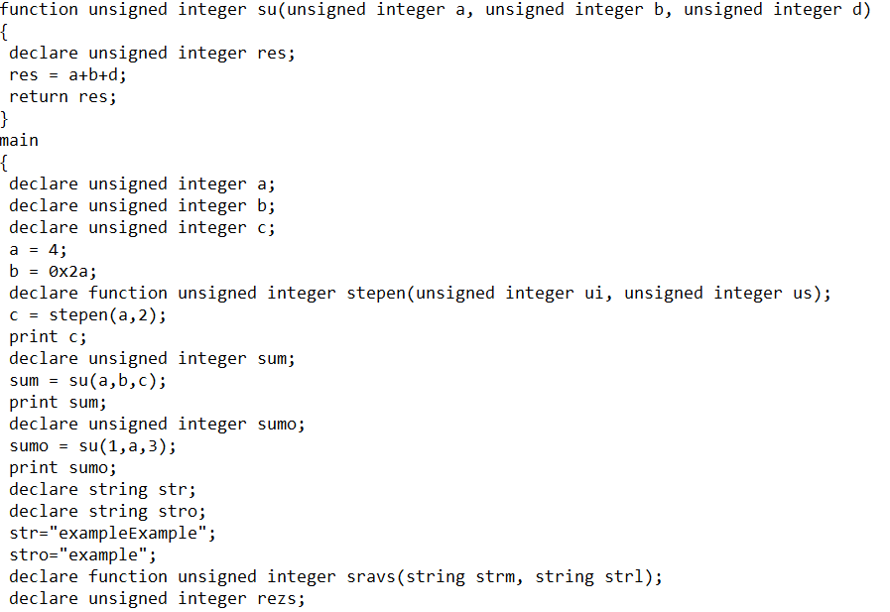
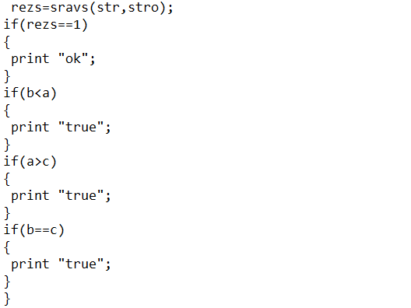

Приложение Б
  - Листинг 1 Таблица идентификаторов контрольного примера
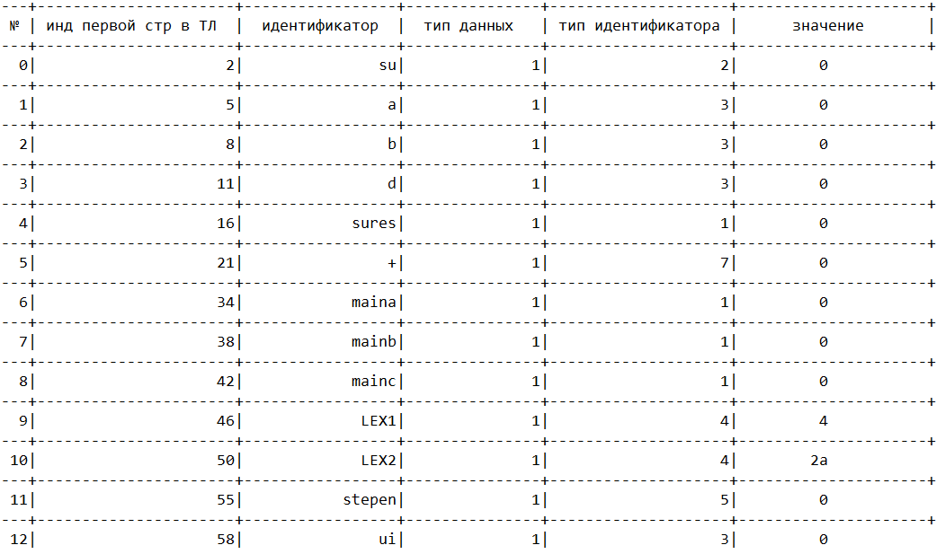
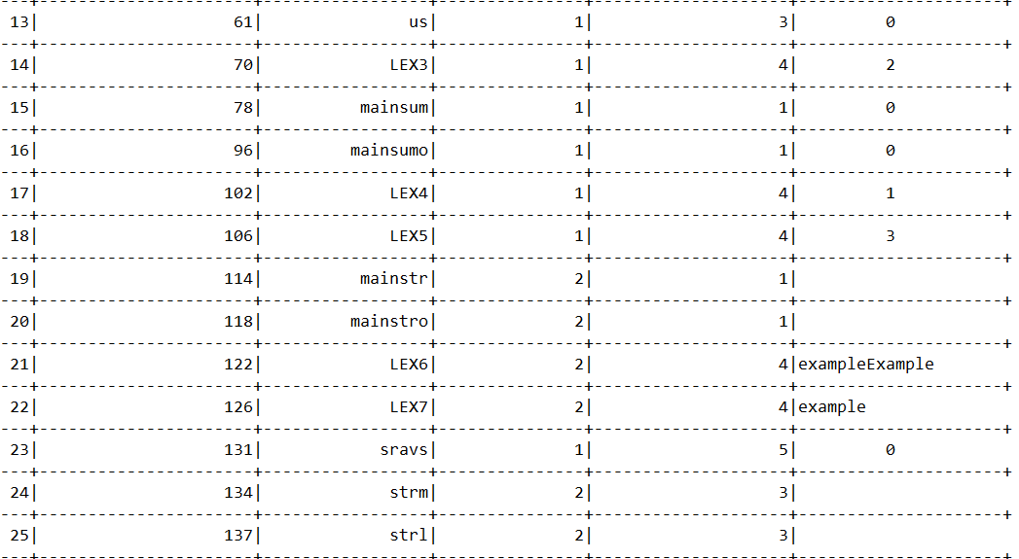
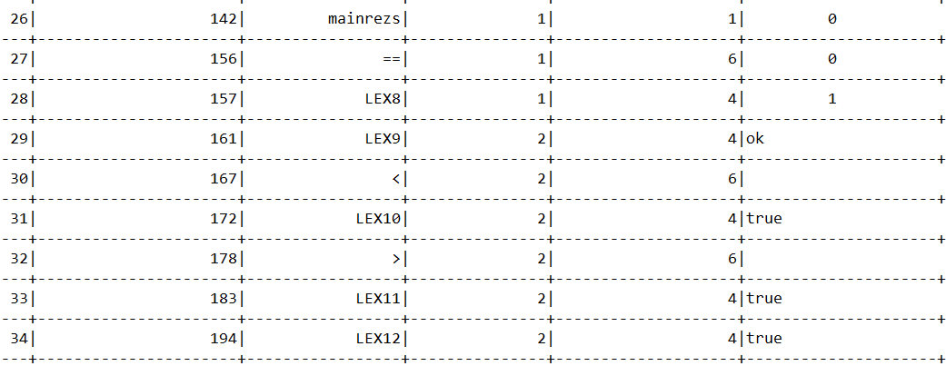
Листинг 2 Таблица лексем после контрольного примера
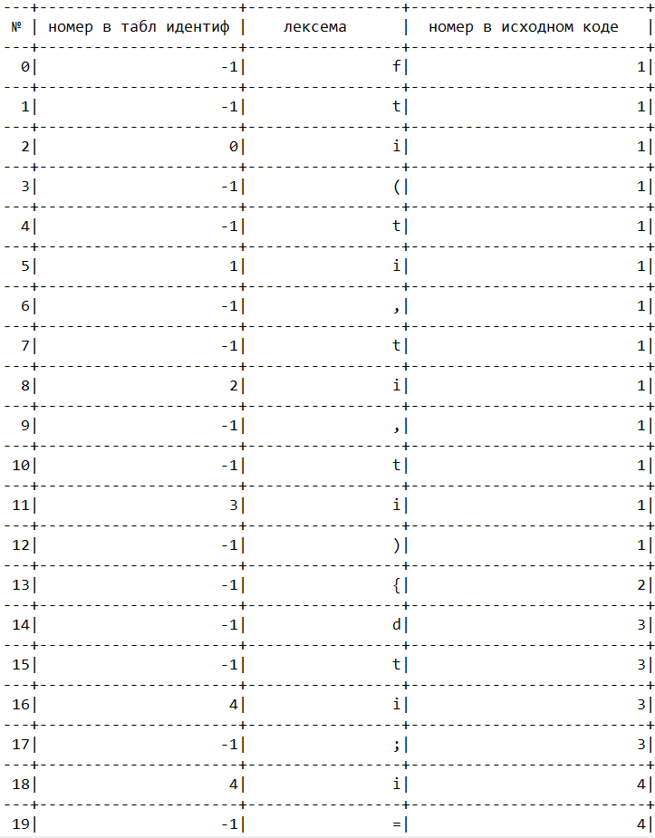
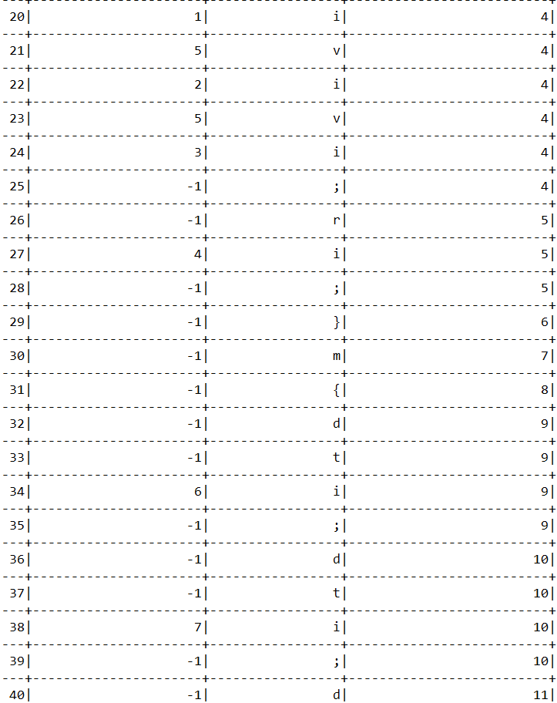
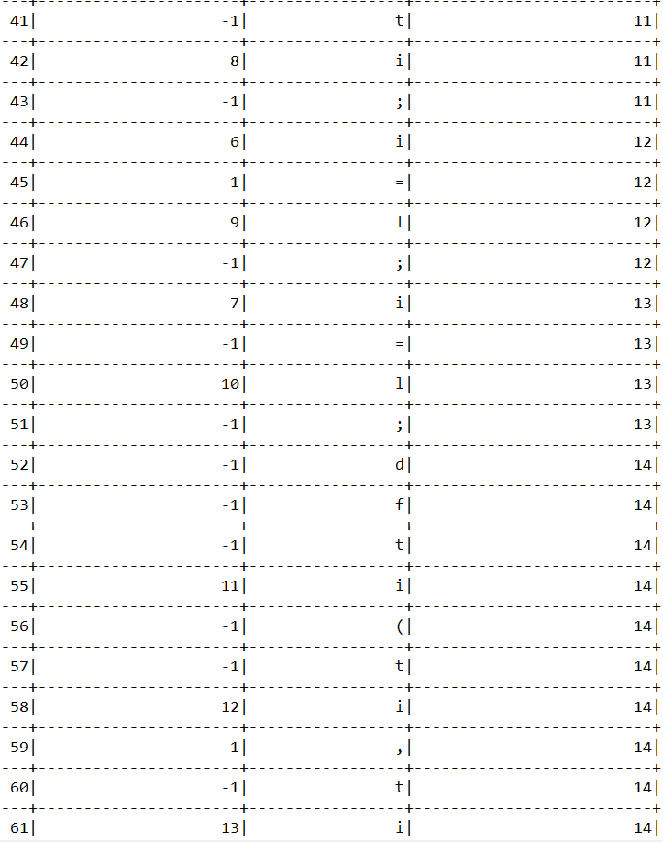
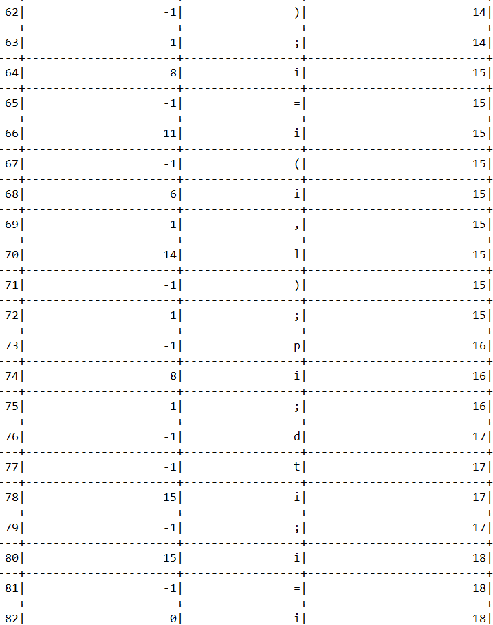
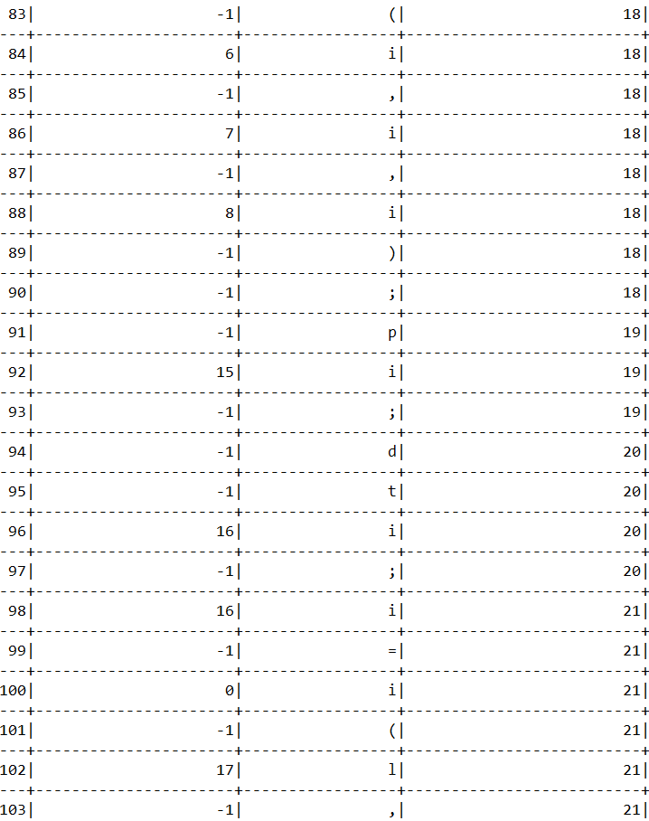
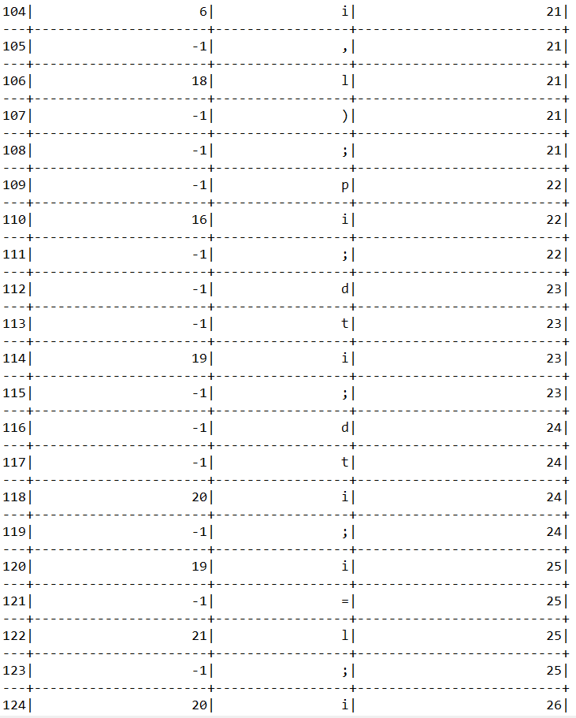
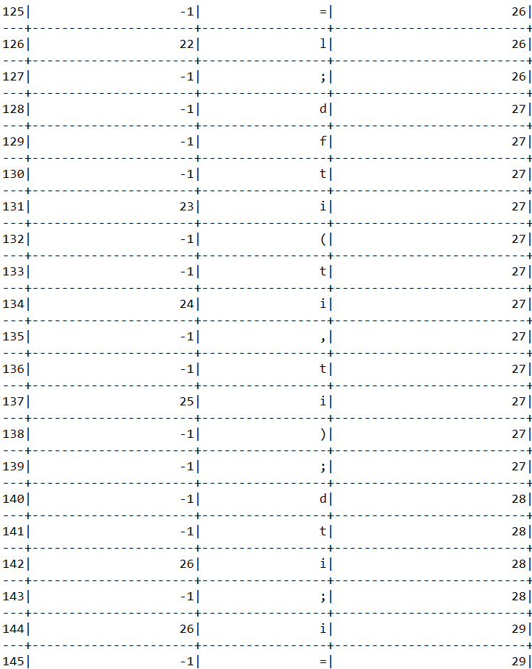
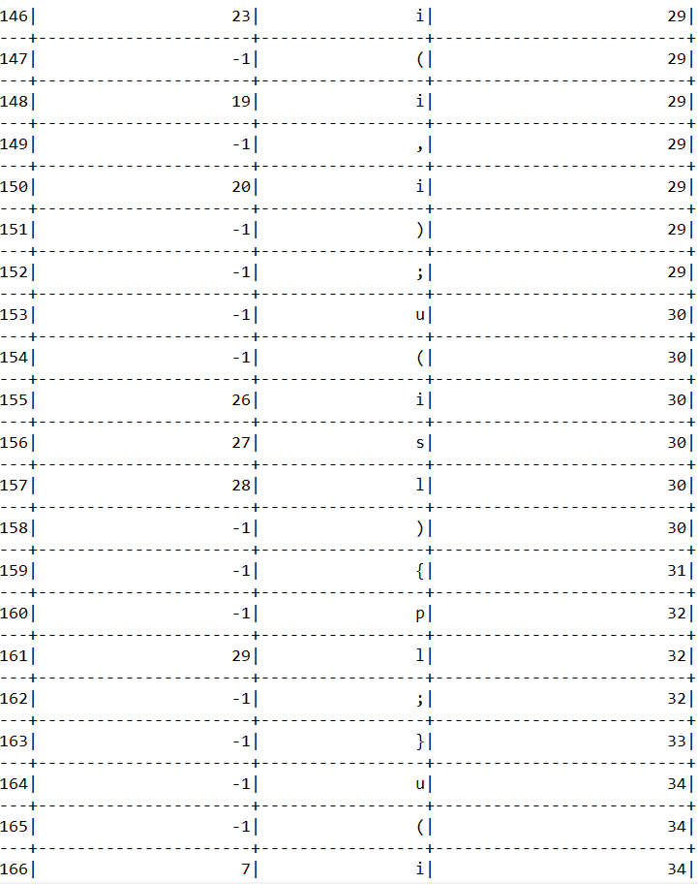
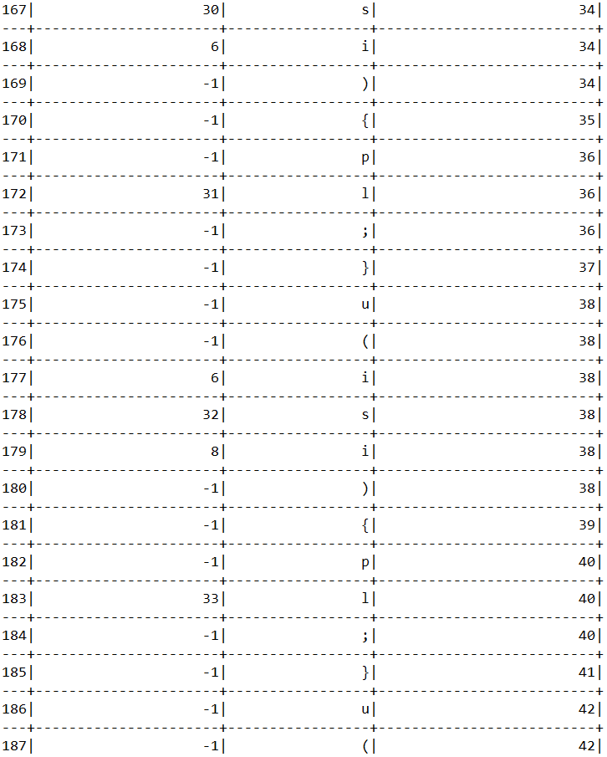
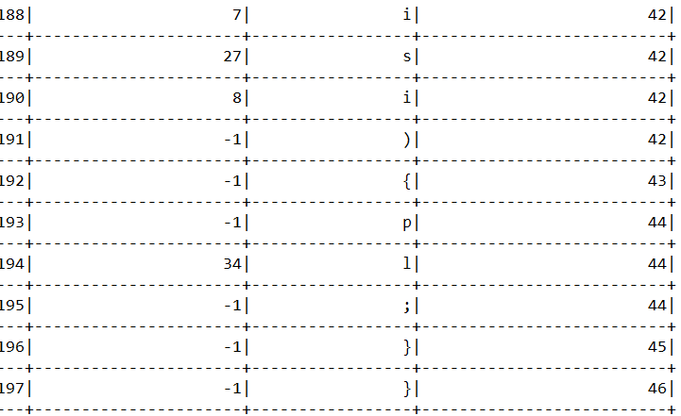

Приложение В
Листинг 1 Грамматика языка PAA-2018

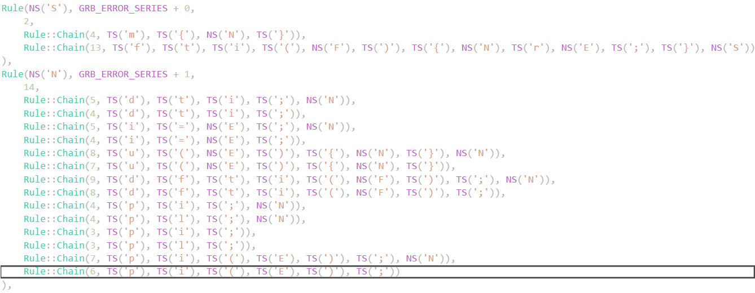
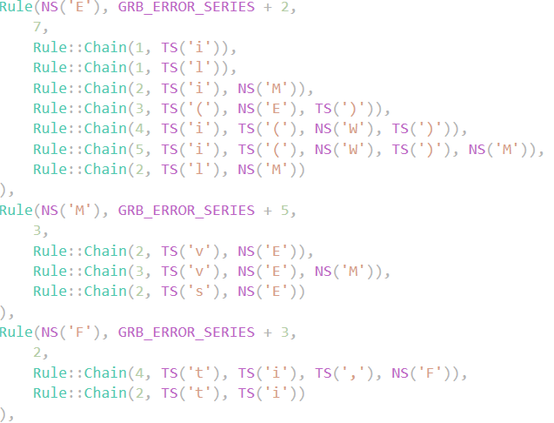
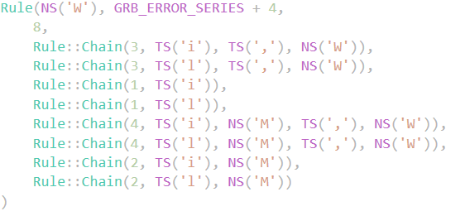
Листинг 2 Структура магазинного автомата
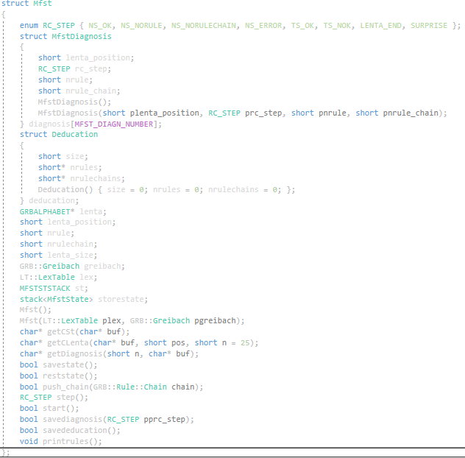

  - Листинг 3 Структура грамматики Грейбах
struct Greibach //грамматика Грейбах
{
short size; //количество правил
GRBALPHABET startN; //стартовый символ
GRBALPHABET stbottomT;//дно стека
Rule *rules; //множество правил
Greibach() { short size = 0; startN = 0; stbottomT = 0; rules = 0; };
Greibach(
GRBALPHABET pstartN, //стартовый символ
GRBALPHABET pstbootomT, //дно стека
short psize, //количество правил
Rule r, ... //правила
);
short getRule( //получить правило, возвращается номер правила или -1
GRBALPHABET pnn, //левый символ правила
Rule& prule //возвращаемое правило грамматики
);
Rule getRule(short n); }; //получить правило по номеру

  - Листинг 4 Разбор исходного кода синтаксическим анализатором

0 : S->fti(F){NrE;}S fti(ti,ti,ti){dti;i=ivivi S$
0 : SAVESTATE: 1
1 : fti(ti,ti,ti){dti;i=ivivi fti(F){NrE;}S$
2 : ti(ti,ti,ti){dti;i=ivivi; ti(F){NrE;}S$
3 : i(ti,ti,ti){dti;i=ivivi;r i(F){NrE;}S$
4 : (ti,ti,ti){dti;i=ivivi;ri (F){NrE;}S$
5 : ti,ti,ti){dti;i=ivivi;ri; F){NrE;}S$
6 : F->ti,F ti,ti,ti){dti;i=ivivi;ri; F){NrE;}S$
6 : SAVESTATE: 2
7 : ti,ti,ti){dti;i=ivivi;ri; ti,F){NrE;}S$
8 : i,ti,ti){dti;i=ivivi;ri;} i,F){NrE;}S$
9 : ,ti,ti){dti;i=ivivi;ri;}m ,F){NrE;}S$
10 : ti,ti){dti;i=ivivi;ri;}m{ F){NrE;}S$
11 : F->ti,F ti,ti){dti;i=ivivi;ri;}m{ F){NrE;}S$
11 : SAVESTATE: 3
12 : ti,ti){dti;i=ivivi;ri;}m{ ti,F){NrE;}S$
13 : i,ti){dti;i=ivivi;ri;}m{d i,F){NrE;}S$
14 : ,ti){dti;i=ivivi;ri;}m{dt ,F){NrE;}S$
15 : ti){dti;i=ivivi;ri;}m{dti F){NrE;}S$
16 : F->ti,F ti){dti;i=ivivi;ri;}m{dti F){NrE;}S$
16 : SAVESTATE: 4
17 : ti){dti;i=ivivi;ri;}m{dti ti,F){NrE;}S$
18 : i){dti;i=ivivi;ri;}m{dti; i,F){NrE;}S$
19 : ){dti;i=ivivi;ri;}m{dti;d ,F){NrE;}S$
20 : TS_NOK/NS_NORULECHAIN
20 : RESSTATE
21 : ti){dti;i=ivivi;ri;}m{dti F){NrE;}S$
22 : F->ti ti){dti;i=ivivi;ri;}m{dti F){NrE;}S$
22 : SAVESTATE: 4
23 : ti){dti;i=ivivi;ri;}m{dti ti){NrE;}S$
24 : i){dti;i=ivivi;ri;}m{dti; i){NrE;}S$
25 : ){dti;i=ivivi;ri;}m{dti;d ){NrE;}S$
26 : {dti;i=ivivi;ri;}m{dti;dt {NrE;}S$
27 : dti;i=ivivi;ri;}m{dti;dti NrE;}S$

Листинг 4 (прод.) Разбор исходного кода синтаксическим анализатором
841 : RESSTATE
842 : pl;}} N}}$
843 : N->pl;N pl;}} N}}$
843 : SAVESTATE: 76
844 : pl;}} pl;N}}$
845 : l;}} l;N}}$
846 : ;}} ;N}}$
847 : }} N}}$
848 : TNS_NORULECHAIN/NS_NORULE
848 : RESSTATE
849 : pl;}} N}}$
850 : N->pi; pl;}} N}}$
850 : SAVESTATE: 76
851 : pl;}} pi;}}$
852 : l;}} i;}}$
853 : TS_NOK/NS_NORULECHAIN
853 : RESSTATE
854 : pl;}} N}}$
855 : N->pl; pl;}} N}}$
855 : SAVESTATE: 76
856 : pl;}} pl;}}$
857 : l;}} l;}}$
858 : ;}} ;}}$
859 : }} }}$
860 : } }$
861 : $
862 : LENTA_END
863 : ------>LENTA_END

Приложение Г
Листинг 1 Программная реализация механизма преобразования в ПОЛИЗ
bool PolishNotation(int lexpos, LT::LexTable& lextable, IT::IdTable& idtable)
{
std::stack<LT::Entry> st;
LT::Entry outstr[200];
int len = 0, //общая длина
lenout = 0, //длина выходной строки
semicolonid = 0; //ид для элемента таблицы с точкой с запятой
char t, oper = '\0';
int hesis = 0; //текущий символ/знак оператора/кол-во скобок
int indoffunk; //индекс для замены на элемент с функцией
bool rc = false;
int npar = 0;
for (int i = lexpos; lextable.table[i].lexema != LEX_SEMICOLON; i++)
{
len = i;
semicolonid = i + 1;
}
len++;
for (int i = lexpos; i < len; i++)
{
t = lextable.table[i].lexema;
if (lextable.table[i].lexema == LEX_PLUS)
oper = idtable.table[lextable.table[i].idxTI].id[0];
if (t == LEX_RIGHTHESIS) //выталкивание всего до другой левой скобки
{
while (st.top().lexema != LEX_LEFTHESIS)
{
outstr[lenout++] = st.top(); //записываем в выходную строку очередной символ между скобками
hesis++;
st.pop(); //удаляем вершину стека
}
st.pop(); //удаляем левую скобку в стеке
}
if (t == LEX_ID || t == LEX_LITERAL)
{
if (lextable.table[i + 1].lexema == LEX_LEFTHESIS)
{
outstr[lenout++] = lextable.table[i];
indoffunk = i;
i += 2;
while (lextable.table[i].lexema != LEX_RIGHTHESIS)
{ //пока внутри аргументов функции, переписываем их в строку
if (lextable.table[i].lexema != LEX_COMMA)
{
outstr[lenout++] = lextable.table[i++];
}
else
{
npar++;
hesis++;
i++;
}
}
outstr[lenout++] = lextable.table[indoffunk];
outstr[lenout - 1].lexema = LEX_NEWPROC;
outstr[lenout - 1].par = npar + 1;
outstr[lenout - 1].idxTI = lextable.table[indoffunk].idxTI;
npar = 0;
hesis += 1;
}
else
outstr[lenout++] = lextable.table[i];
}
if (t == LEX_LEFTHESIS)
{
st.push(lextable.table[i]); //помещаем в стек левую скобку
hesis++;
}

if (oper == '+' || oper == '-' || oper == '*' || oper == '/')
{
if (!st.size())
st.push(lextable.table[i]);
else {
int pr, id;
if (st.top().lexema == '(' || st.top().lexema == ')')
pr = 1;
else {
id = st.top().idxTI;
pr = ArifmPriorities(idtable.table[id].id[0]);
}
if (ArifmPriorities(oper) > pr) //если приоритет добавляемой операции больше операции на вершине стека
st.push(lextable.table[i]); //добавляем операции в стек
else
{
while (st.size() && ArifmPriorities(oper) <= ArifmPriorities(idtable.table[id].id[0])) //если меньше, то записываем в строку все операции с большим или равным приоритетом
{
outstr[lenout] = st.top();
st.pop();
lenout++;
}
st.push(lextable.table[i]);
}
}
}
oper = NULL; //обнуляем поле знака
}
while (st.size())
{
outstr[lenout++] = st.top(); //вывод в строку всех знаков из стека
st.pop();
}
for (int i = lexpos, k = 0; i < lexpos + lenout; i++, k++)
{
lextable.table[i] = outstr[k]; //запись в таблицу польской записи
rc = true;
}
lextable.table[lexpos + lenout] = lextable.table[semicolonid]; //вставка элемента с точкой с запятой
for (int i = 0; i < hesis; i++)
{
for (int j = lexpos + lenout + 1; j < lextable.size; j++) //сдвигаем на лишнее место
{
lextable.table[j] = lextable.table[j + 1];
}
lextable.table[lextable.size - hesis + i + 1].lexema = '-';
lextable.table[lextable.size - hesis + i + 1].sn = 0;
lextable.table[lextable.size - hesis + i + 1].idxTI = TI_NULLIDX;
}
return rc;
}
int ArifmPriorities(char symb)
{
if (symb == LEX_LEFTHESIS || symb == LEX_RIGHTHESIS)
return 1;
if (symb == '+' || symb == '-')
return 2;
if (symb == '*' || symb == '/')
return 3;
}
}

Листинг 2 Промежуточный код после преобразования выражений в ПОЛИЗ
01 fti(ti,ti,ti)
02 {
03 dti;
04 i=ii+i+;
05 ri;
06 }
07 m
08 {
09 dti;
10 dti;
11 dti;
12 i=l;
13 i=l;
14 dfti(ti,ti);
15 i=iil@2;
16 pi;
17 dti;
18 i=iiii@3;
19 pi;
20 dti;
21 i=ilil@3;
22 pi;
23 dti;
24 dti;
25 i=l;
26 i=l;
27 dfti(ti,ti);
28 dti;
29 i=iii@2;
30 u(isl)
31 {
32 pl;
33 }
34 u(isi)
35 {
36 pl;
37 }
38 u(isi)
39 {
40 pl;
41 }
42 u(isi)
43 {
44 pl;
45 }
46 }

Приложение Д
Листинг 1 Результат генерации кода контрольного примера в Ассемблер
.586P
.MODEL FLAT, stdcall
includelib libucrt.lib
includelib kernel32.lib
includelib ../Debug/Lib.lib
ExitProcess PROTO : DWORD
SetConsoleTitleA PROTO :DWORD
GetStdHandle PROTO :DWORD

stepen PROTO: DWORD, :DWORD
sravs PROTO: DWORD, :DWORD
printu PROTO: DWORD
prints PROTO: DWORD
su PROTO : DWORD, : DWORD, : DWORD

.STACK 8192

.CONST

LEX1 DWORD 4
LEX2 DWORD 2ah
LEX3 DWORD 2
LEX4 DWORD 1
LEX5 DWORD 3
LEX6 byte 'exampleExample', 0
LEX7 byte 'example', 0
LEX8 DWORD 1
LEX9 byte 'ok', 0
LEX10 byte 'true', 0
LEX11 byte 'true', 0
LEX12 byte 'true', 0

.DATA

ret_su DWORD ?
sures DWORD ?
maina DWORD ?
mainb DWORD ?
mainc DWORD ?
mainsum DWORD ?
mainsumo DWORD ?
mainstr DWORD ?
mainstro DWORD ?
mainrezs DWORD ?

.CODE

su PROC a: DWORD, b: DWORD, d: DWORD
push a
push b
pop eax
pop ebx
add eax, ebx
push eax
push d
pop eax
pop ebx
add eax, ebx
push eax
pop sures
push sures
pop eax
ret
su ENDP

main PROC
START:
push LEX1
pop maina
push LEX2
pop mainb
push maina
push LEX3
call stepen
push eax
pop mainc
push mainc
call printu
push maina
push mainb
push mainc
call su
push eax
pop mainsum
push mainsum
call printu
push LEX4
push maina
push LEX5
call su
push eax
pop mainsumo
push mainsumo
call printu
push offset LEX6
pop mainstr
push offset LEX7
pop mainstro
push mainstr
push mainstro
call sravs
push eax
pop mainrezs
mov eax, mainrezs
cmp eax, LEX8
je equal0
jne nequal0
equal0:
push offset LEX9
call prints
nequal0:
mov eax, mainb
cmp eax, maina
jb less1
jae more1
less1:
push offset LEX10
call prints
more1:
mov eax, maina
cmp eax, mainc
ja more2
jbe less2
more2:
push offset LEX11
call prints
less2:
mov eax, mainb
cmp eax, mainc
je equal3
jne nequal3
equal3:
push offset LEX12
call prints
nequal3:
main ENDP

end main

